2012年1月高等教育自学考试福建省统一命题考试
土建工程计量试题
课程代码：06964
考生答题
- 本卷所有试卷必须在答题卡上作答。答在试卷和草稿纸上的无效。
- 第一部分为选择题。必须对应试卷上的题号使用2B铅笔将“答题卡”的相应代码涂黑。
- 第二部分为非选择题。必须注明大、小题号，使用0.5毫米黑色字迹笔作答。[[微信公众号：ikaoti]
- 合理安排答题空间，超出答题区域无效。
第一部分选择题[本科目答案页面导航：http://zk.ikaoti.cn/zikao.htm]
一、单项选择题(本大题共16小题，每小题2分，共32分)
在每小题列出的四个备选项中只有一个是符合题目要求的，请将其选出并将“答题卡"
1．承包商在工程实施过程中，依据承包合同中关于付款条件的规定和已经完成的工程量，
并按照规定的程序向建设单位(业主)收取工程价款的一项经济活动是
A.投资估算
B.设计概算
C.施工预算
D.工程结算
2．雨篷结构的外边线至外墙结构外边线的宽度超过__________者，应按雨篷结构板的水平
投影面积的1/2计算。
A.1.2m
B.2.1m
C.2.2m
D.2.4m
3．根据定额计算规则，砼灌注桩砍桩头的工程量
A.不计
B.按个计算
C.按体积计算
D.按长度计算
4．送预制方桩的工程量按
A.桩顶面至自然地坪的长度加0.5m计算
B.桩顶面至自然地坪的长度计算
C.桩顶面至自然地坪的长度减0.5m计算
D.桩顶面至自然地坪的长度乘以2计算
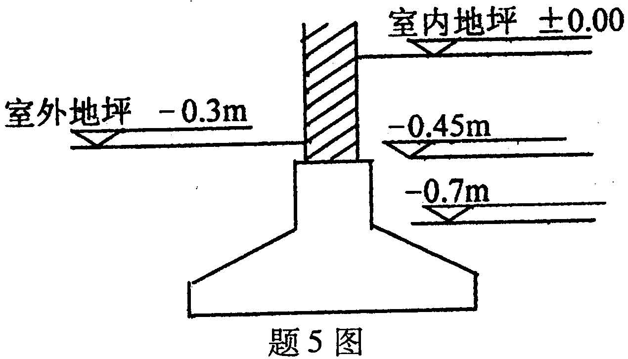
5．题5图为钢筋砼带型基础，墙身为一砖标
准砖墙，则基础与墙身的划分是以
A.室外地坪为界
B.室内地坪为界
C.-0.45m为界
D.-0.7m为界
6．半砖标准砖墙墙体的计算厚度是
A.53mm
B.60mm
C.115mm
D.120mm
7．有梁板底层柱砼工程量计算时，柱高的计算应按
A.基础面至上层板面的高度
B.室内地坪至上层板底的高度
C.基础面至上层板底的高度
D.室内地坪至上层板面的高度
8．现浇砼整体楼梯定额未包括
A.底层起步梯基础梁
B.楼梯与休息平台连接的梁
C.楼梯与楼板连接的梁[[微信公众号：ikaoti]
D.休息平台四周的梁[[微信公众号：ikaoti]
9．钢筋135°圆弯钩，钢筋直段3d，弯心半径2.5d，则弯钩增加的长度是
A.3.5d
B.4.9d
C.6.25d
D.11.9d
10．某钢筋砼平屋面，屋面女儿墙内侧四周尺寸为50m×30m，设计要求屋面防水材料沿女
儿墙四周上反0.5m，则屋面防水工程量是
A.1500.00m²
B.1540.00m²
C.1540.25m²
D.1580.00m²
11．楼梯铁栏杆工程量按
A.设计图示中心线长度计算
B.水平投影长度计算
C.铁栏杆重量以吨计算
D.水平投影长度乘以高度以面积计算
12．某工程，层高2.8m，板厚100mm，踢脚线高度150mm，天棚为石灰砂浆中级抹灰，则其内墙抹灰高度是
A.2.56m[[微信公众号：ikaoti]
B.2.65m
C.2.70m
D.2.8m
13．墙面块料面层的清单项目未包含的工程内容是
A.底层
B.结合层
C.面层
D.墙下踢脚板
14．某工程设计要求柱四面干挂磨光大理石墙裙，裙高1.2m，柱结构尺寸600mm×600mm，
柱干挂20mm厚磨光花岗石后柱外围尺寸为700mm×700mm，大理石墙裙工程量是
A.2.52m²
B.2.88m²
C.2.98m²
D.3.36m²
15．平整场地工程量按
A.施工占用场地的面积计算
B.建筑物的占地面积计算
C.建筑物首层面积计算
D.实际平整场地的面积计算
16．某大厅层高6.8m，板厚110mm，天棚为抹灰，则定额中满堂脚手架增加层是
A.1层[最新年份咨询qq593777558]
B.2层
C.3层
D.4层
二、多项选择题(本大题共4小题，每小题2分，共8分)
在每小题列出的五个备选项中至少有两个是符合题目要求的，请将其选出并将“答题
卡”的相应代码涂黑。未涂、错涂、多涂或少涂均无分。
17．不能计算建筑面积的有
A.无永久性顶盖的室外楼梯[最新年份咨询qq593777558]
B.建筑物顶部有围护结构的楼梯间
C.建筑物内的变形缝
D.室外台阶
E．屋顶露台
18．冲孔灌注砼桩应列计算项目包括
A.成孔
B.护筒埋设
C.砼灌注
D.接桩E．送桩
19．预算定额中的现浇钢筋混凝土楼梯的定额项目，包括
A.楼梯栏板
B.楼梯休息平台板
C.楼梯板
D.楼梯与楼板连接的梁
E．楼梯斜梁[本科目答案页面导航：http://zk.ikaoti.cn/zikao.htm]
20．下列费用属于措施费的有
A.脚手架费用
B.混凝土搅拌机机械使用费
C.土方施工费用
D.混凝土的模板费用
E．施工现场临时设施费
三、简答题(本大题共2小题，每小题10分，共20分)
请在答题卡上作答。
21．列举建筑面积按一半计算的情况。(至少5项)
22．简述梁模板工程量计算时，梁长计算的规定。(包括主梁、次梁、过梁和圈梁)
四、计算题(本大题共3小题，第23小题4分、第24小题20分、第25小题16分，共40分)
请在答题卡上作答。
23．已知：台阶如题23图所示。
问题：计算水泥砂浆台阶面层工程量。
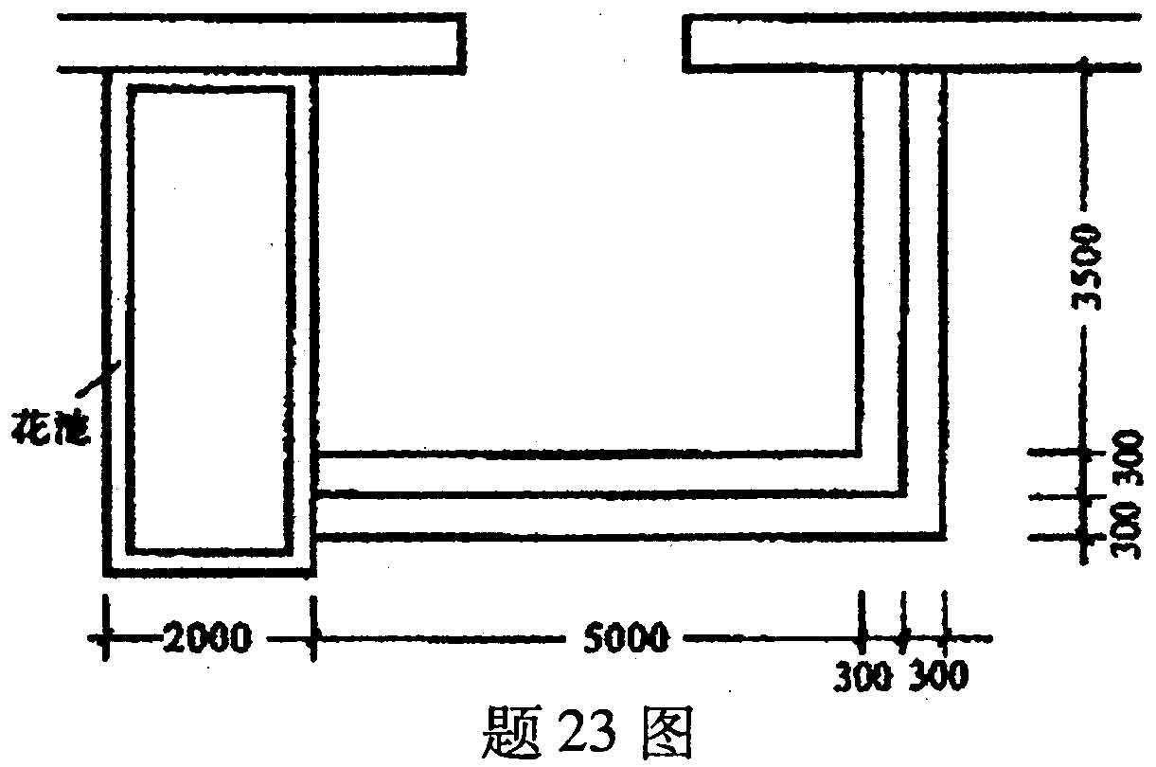[[微信公众号：ikaoti]
24．已知：有梁板如题24图所示，板厚为90mm；KL1(3跨梁)为200×550；KL2(2跨梁)为
200×450；L1为200×400；柱截面均为400×400(标注的轴线为梁中心线)。
问题：
1)计算有梁板砼工程量；
2)根据定额工程量计算规则，计算有梁板模板工程量。
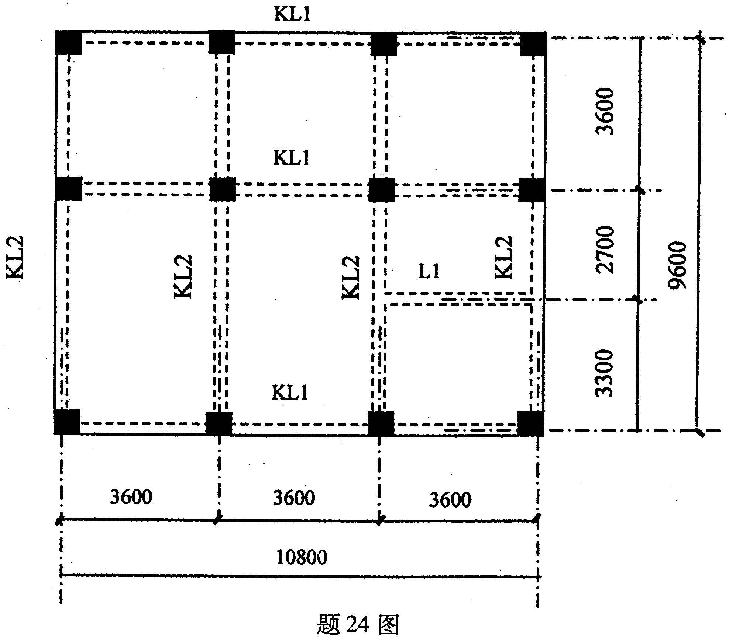
25．已知：某工程有一层地下室，地下室底板尺寸为70m×l00m，砼垫层每边外凸1OOmm，垫层厚1OOmm，地下室设有外防水，室外自然地坪标高为-0.2m,地下室底板垫层底标高
为-3.5m，如题25图所示，土壤类别为二类。
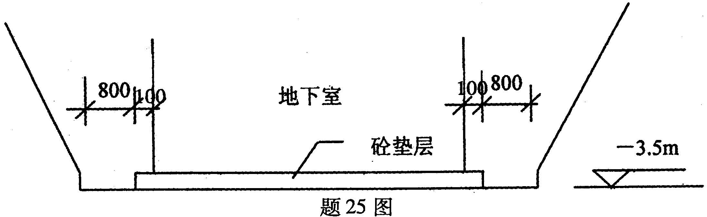
问题：
1)计算挖土深度；
2)根据清单计算规则，计算挖基础土方工程量；
3)施工方案：采用人工挖土，工作面每边各增加0.8m，四面放坡，放坡系数为0.33，计算挖土工程量；
4)若采用人工挖土的综合单价为20元/立方米，计算挖土的费用。

